 | ДЕПАРТАМЕНТ ОБРАЗОВАНИЯ И НАУКИ  ГОРОДА МОСКВЫ  Государственное бюджетное профессиональное  образовательное учреждение города Москвы  «Колледж малого бизнеса № 4»  (ГБПОУ КМБ № 4)

Специальность: 09.02.07 Информационные системы и программирование
Форма обучения: очная
Студент: Гуляева Света Алексеевна
Группа: ИПО-21.24
Проверил: Рыбаков Александр Сергеевич

Москва, 2026 г.

Оглавление
Лабораторная работа №1 3
Упражнение 1 3
Упражнение 2 4
Упражнение 3 4
Упражнение 4 5
Лабораторная работа №2 6
Упражнение 1 6
Упражнение 2 8
Упражнение 3-4 9
Упражнение 5 11
Упражнение 6 -7 13
Упражнение 8 - 9 15
Лабораторная работа №3 16
Упражнение 1 16
Упражнение 2 16
Упражнение 3 17
Лабораторная работа №4 17
Упражнения 1 - 4 17
Лабораторная работа №5 18
Упражнение 1 18
Упражнение 2 19

Лабораторная работа №1

Упражнение 1
1. Создаем форму, где мы можем менять её размер и прозрачность
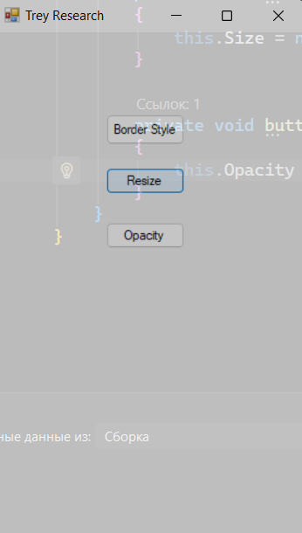

Упражнение 2
1. Создаем треугольную форму
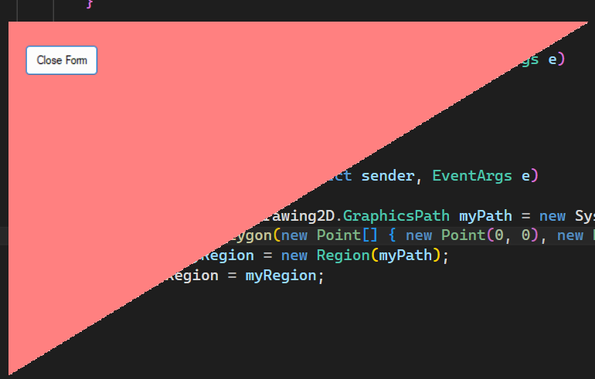

Упражнение 3
1. Создаем наследуемую форму, где при нажатии на “Hello!!” откроется базовая форма
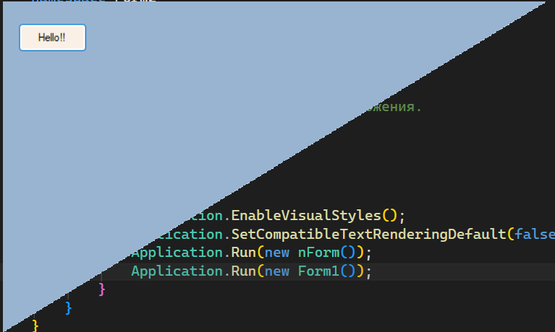

Упражнение 4
1. Создаем в форме файл с помощью кнопки “File”
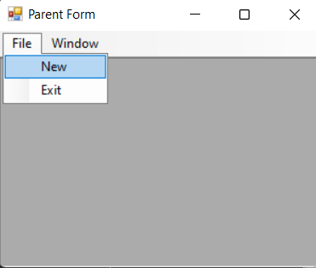

2. Пишем что-нибудь в дочернюю формы
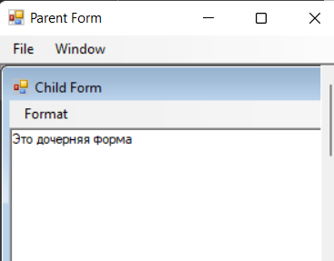
3. С помощью кнопок “Format” и “Toggle Foreground” можно поменять цвет текст на синий
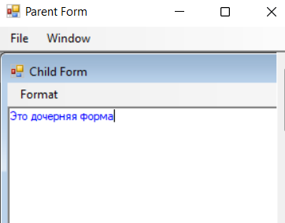

4. При помощи кнопок “Windows” и “Tile” можем поменять размер дочерней формы
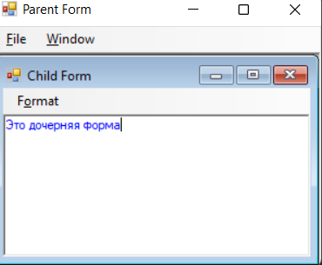
5. Теперь видим, что дочерние формы нумеруются
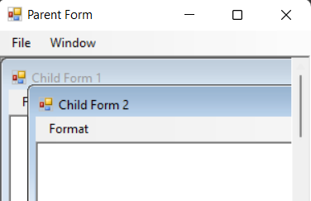

Лабораторная работа №2

Упражнение 1
1. Выбираем какую кнопку нажать, “Да” или “Нет”
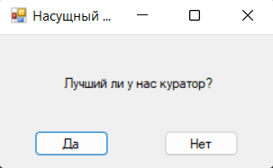

2. Нажмем на кнопку “Да” и появится надпись “Да, потому что всегда был таким!^^”
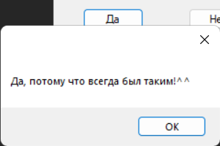
3. Кнопку “Нет” нажать не получается)
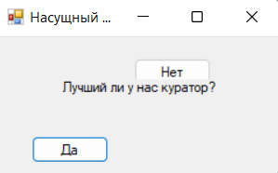

Упражнение 2
1. Открывается форма
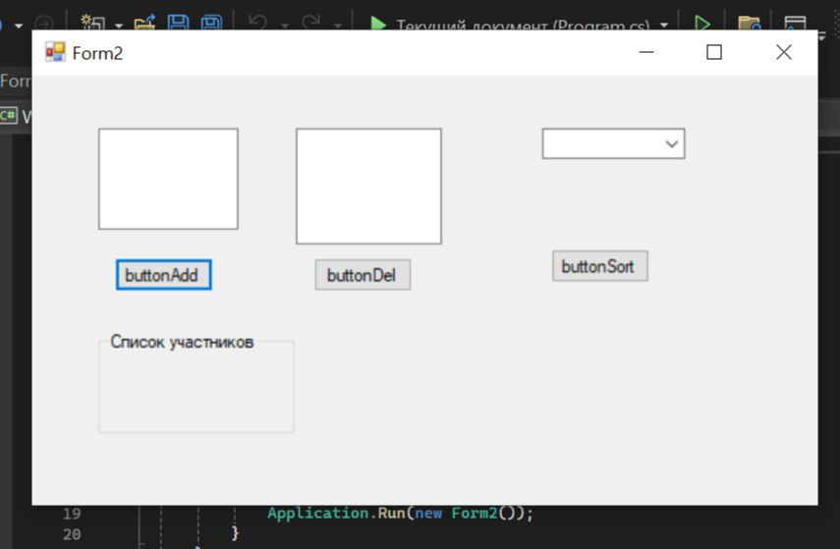

2. В выпадающем списке можно выбрать участников и добавить их в список
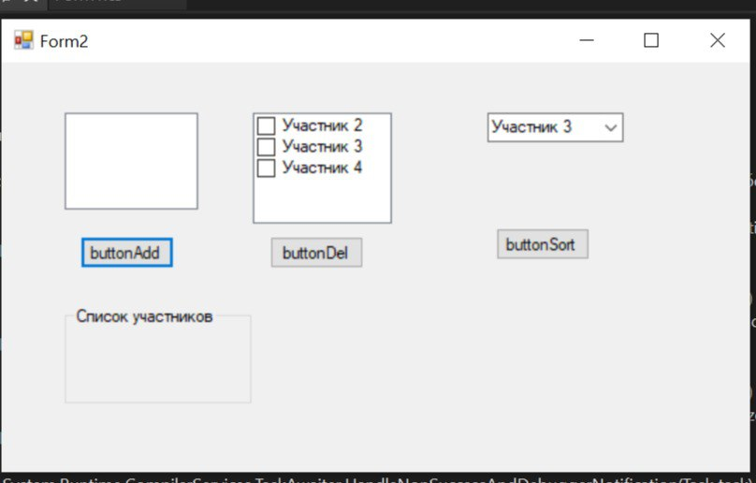

3. Можно удалить кого-то из списка, просто нажав кнопку “ButtonDel”
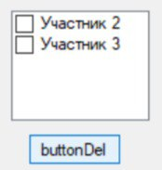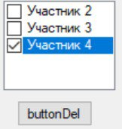

Упражнение 3-4
1. Открываем форму и создаем файл с помощью кнопки “File”
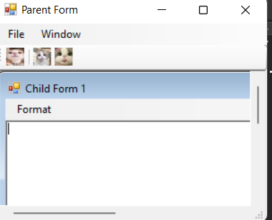

2. С помощью картинки можем создать новый файл, просто нажав на неё
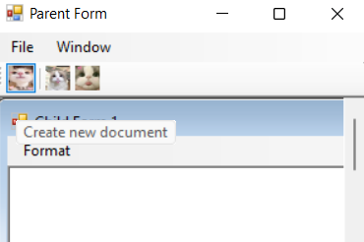

3. Можем изменять форму файла с помощью картинки
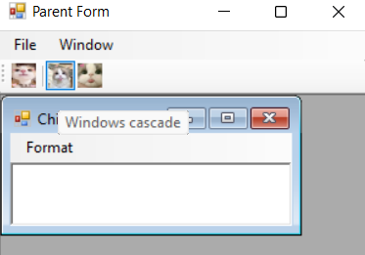
4. А так же возвращать в его начальную форму
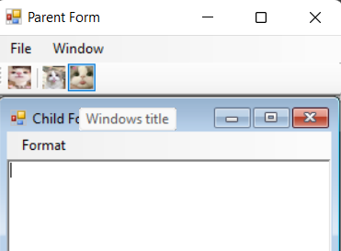

5. С помощью кнопки “Format” и “Toggle Foreground” можем поменять цвет текст на синий
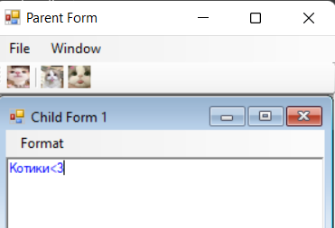
6. Видим, что у нас появилась дата и статус открытого файла, “Cascade” и “Horizontal”
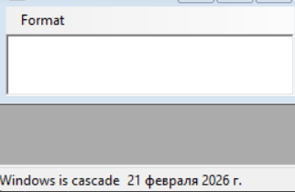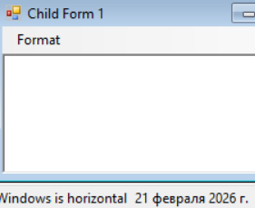

Упражнение 5
1. Нажимаем “radioButton1” кнопка меняется на “First”
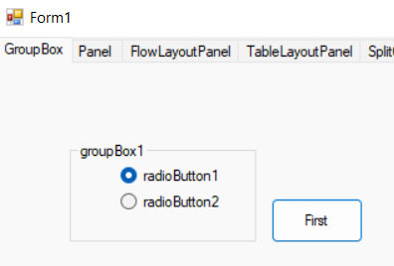

2. При нажатии на кнопку “radioButton2” кнопка меняется на “Second”
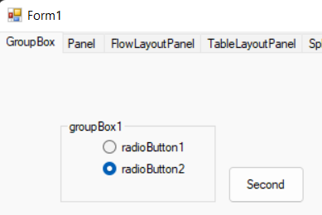

3. На вкладке “Panel” 4 кнопки, их можно нажать
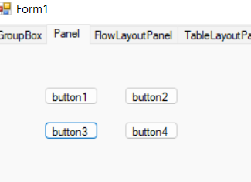

4. На вкладке “FlowLayoutPanel” 4 кнопки, если нажать на “Button5”, то кнопки поменяют свое расположение
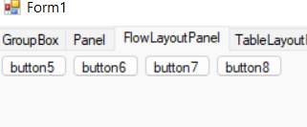
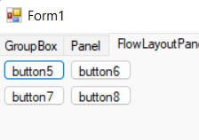

5. На вкладке “TableLayoutPanel” если нажать на “Button9”, то будет добавляться в каждое пустое окошко по пустой кнопке (она нажата 2 раз)
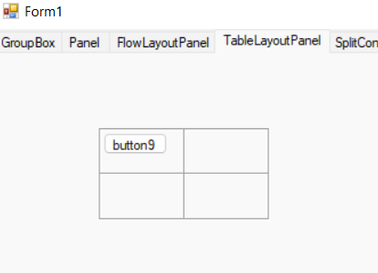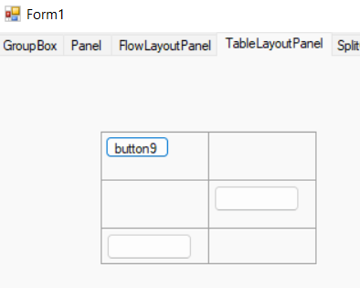

6. При переходе на вкладку “SplitContainer” видим два отдела, если нажмем на кнопку “Collaose/Uncollapse Panel1”, у нас будет только одна вкладка
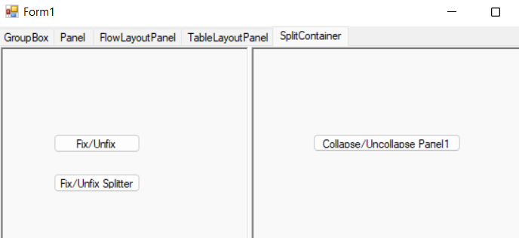
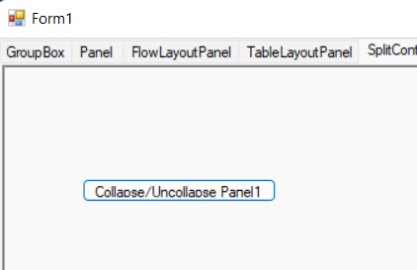

Упражнение 6 -7
1. Открывается форма
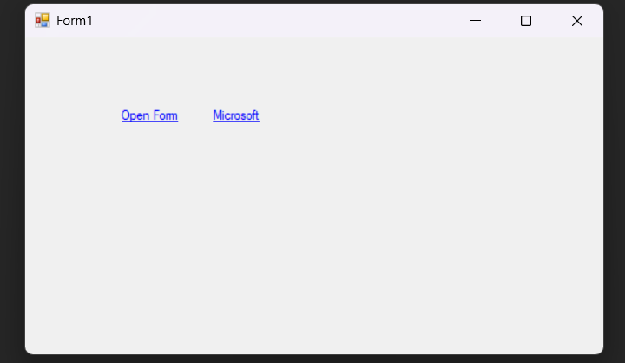

2. При нажатии на кнопку Microsoft открывается сайт, но он не работает
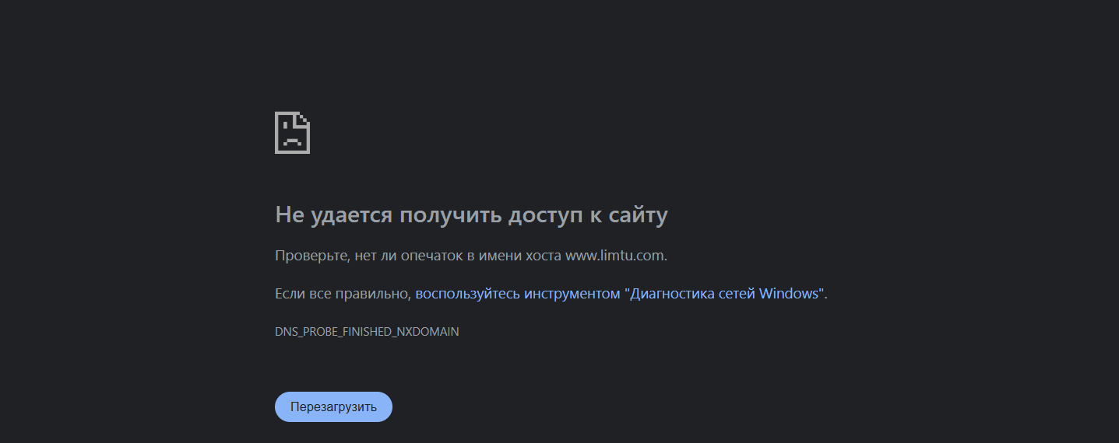

3. Нажимаем “Open Form” и открывается форму, вписываем данные в пустые места
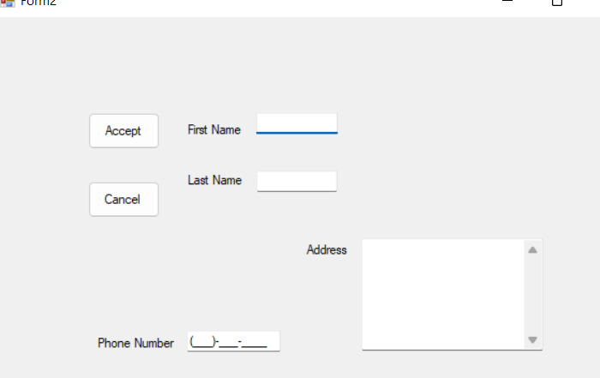

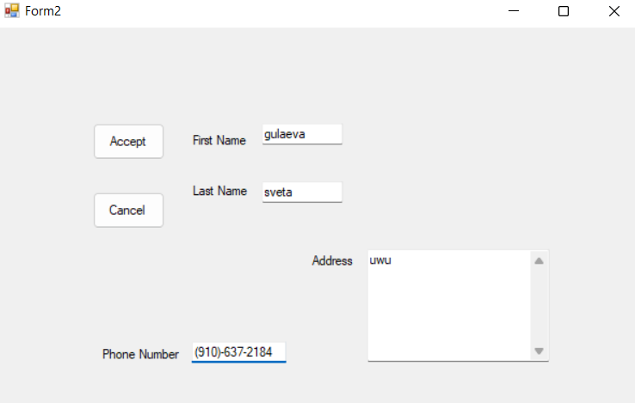

4. Нажимаем на кнопку “Accept” и в отдельных окнах по очереди будут высвечиваться данные при нажатии на “ОК”

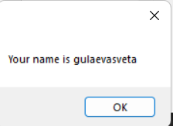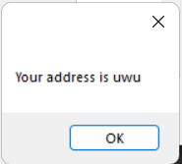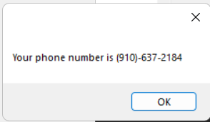

Упражнение 8 - 9
1. Открываем форму и нажимаем на кнопку “Расширенные возможности”
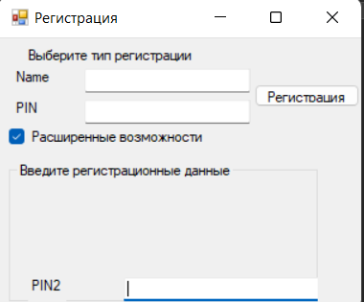

2. Появляется поле “PIN2” вводим данные
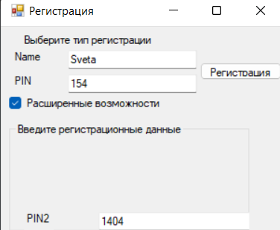

Лабораторная работа №3

Упражнение 1
1. Запускаем форму и видим, что таймер тоже запустился
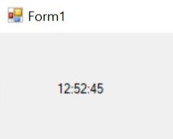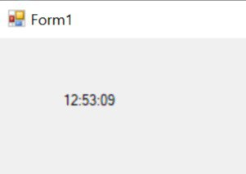

Упражнение 2
1. Так же можем поменять цвет фона и увидеть, что таймер всё так же идёт
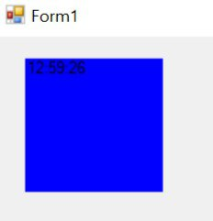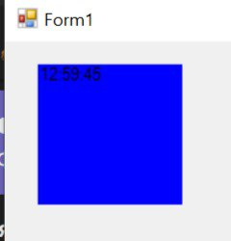

Упражнение 3
1. Видим кнопку с индексом 0
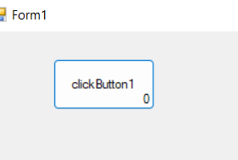

2. Можно её нажать много раз
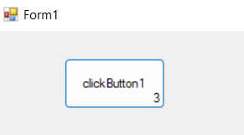

Лабораторная работа №4

Упражнения 1 - 4
1. Добавили вкладки “Файл” и “Форматирование”, где файл можно сохранить
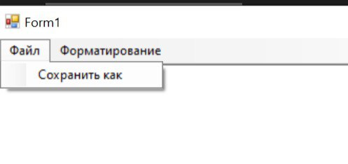

2. Также может изменить цвет фона и шрифт с помощью форматирования
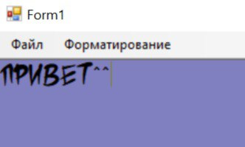

3. Все изменения можно сохранить
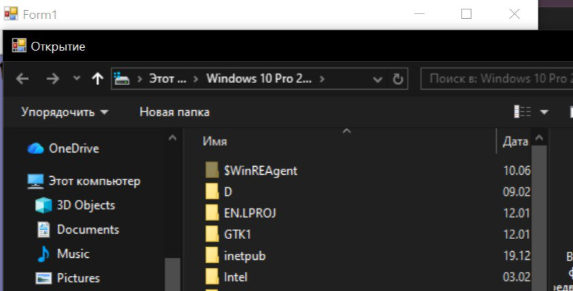

4. При сохранении будет расширение “.slv” ,потому что я создала свое расширение “.slv”
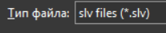

Лабораторная работа №5

Упражнение 1
1. Нажимаем вкладку “File” и кнопку “Open”
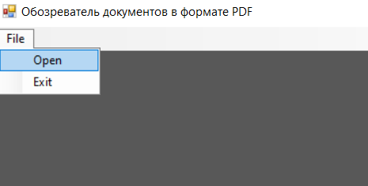

2. Теперь файлы с расширением “.pdf” можно открыть
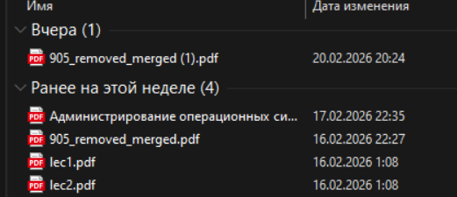

Упражнение 2
1. Открываем форму и у нас есть три кнопки
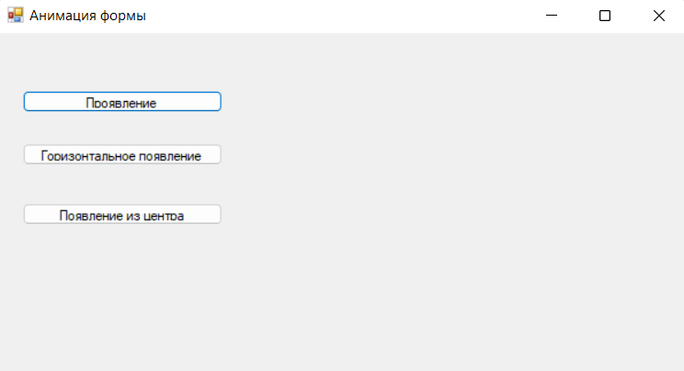

2. При нажатии на кнопку “Проявление”, форма становится прозрачной и проявляется в течении нескольких секунд
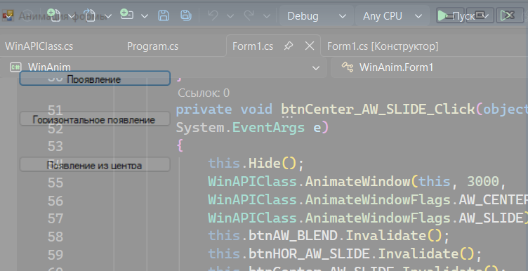

3. Нажимаем на кнопку “Горизонтальное” на форме появляется горизонтальная полоска и движется слева направо
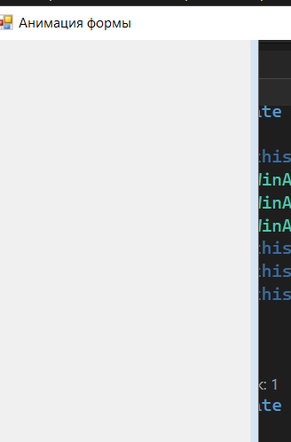

4. Теперь нажимаем на кнопку “Появление из центра” и форма исчезает и появляется из центра
